***LỄ KẾT ĐẢNG VIÊN CHI BỘ CHI NHÁNH VĂN PHÒNG ĐĂNG KÝ ĐẤT ĐAI HUYỆN LỘC NINH  
Chiều 10/10/2024, Chi bộ Chi nhánh Văn phòng Đăng ký đất đai huyện Lộc Ninh tổ chức Lễ kết nạp đảng viên cho quần chúng Phạm Thị Kim Hằng và quần chúng Lê Thị Tuyết Kha. Tham dự buổi lễ có sự có mặt của đồng chí Vũ Văn Hiếu - Bí thư chi bộ cùng toàn thể đảng viên chi bộ*.**

Lễ kết nạp đảng viên được diễn ra trong không khí trang nghiêm, đúng trình tự, thủ tục của Điều lệ Đảng Cộng sản Việt Nam và Hướng dẫn số 01-HD/TW ngày 28/9/2021 của Ban Chấp hành Trung ương.

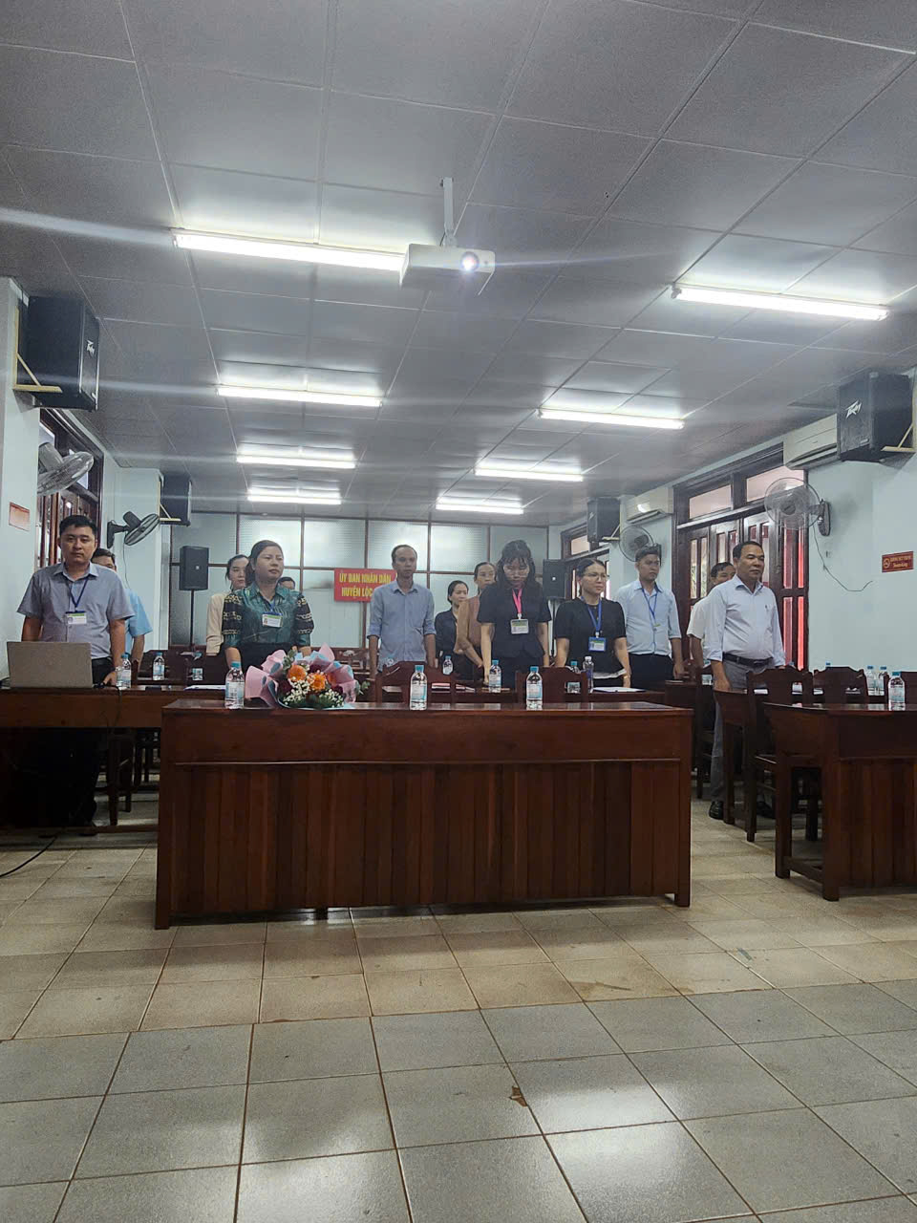

*Toàn thể đang viên tham gia buổi lễ*

Thay mặt Chi bộ, đồng chí Vũ Văn Hiếu – Bí thư chi bộ trao Quyết định kết nạp Đảng và chúc mừng đồng chí Phạm Thị Kim Hằng và đồng chí Lê Thị Tuyết Kha. Sau một thời gian phấn đấu, rèn luyện đã được vinh dự đứng trong hàng ngũ của Đảng Cộng sản Việt Nam.

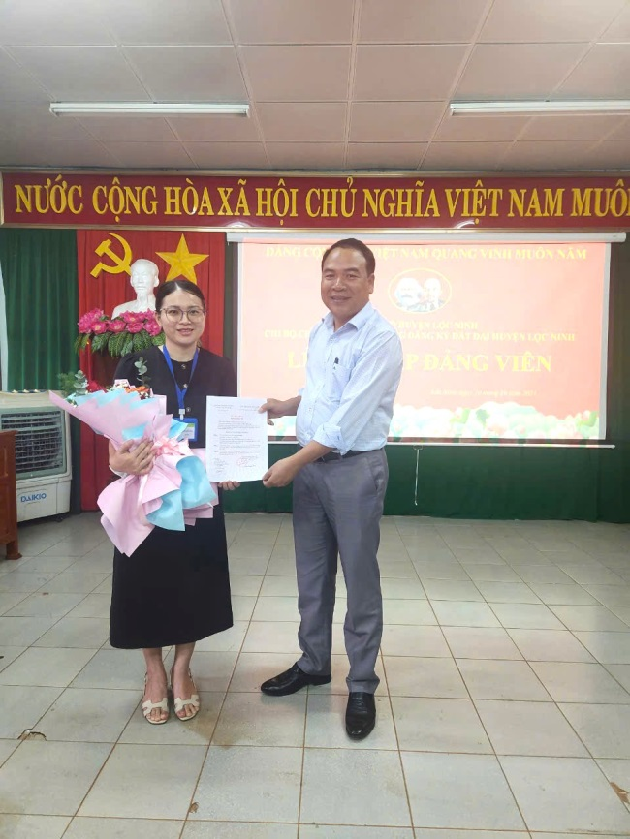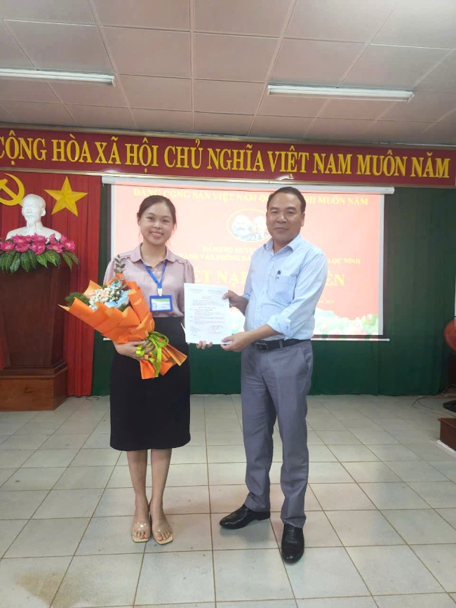

*Đồng chí Vũ Văn Hiếu – Bí thư chi bộ trao quyết định và chúc mừng đồng chí Phạm Thị Kim Hằng ( bên trái), đồng chí Lê Thị Tuyết Kha ( bên phải)*

Dưới cờ Tổ quốc và chân dung Chủ tịch Hồ Chí Minh, hai đảng viên mới đã tuyên thệ, gửi lời cảm ơn sâu sắc đến các đồng chí đảng viên đi trước đã luôn quan tâm, dìu dắt những lớp đảng viên kế cận và xin hứa sẽ nỗ lực không ngừng để hoàn thành nhiệm vụ của người Đảng viên Đảng Cộng sản Việt Nam.

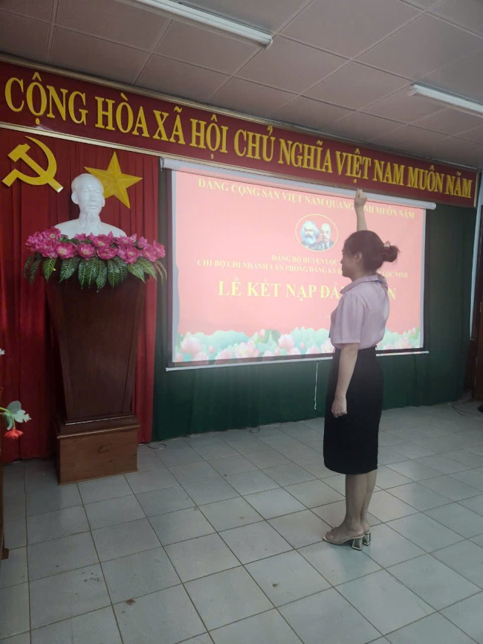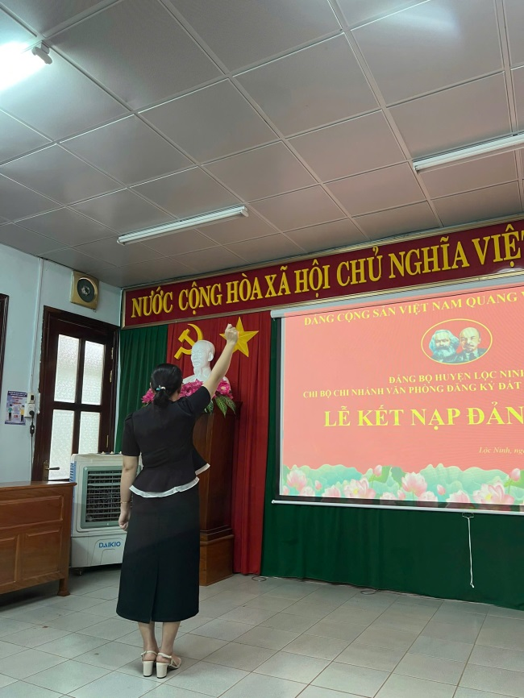

*Đồng chí Phạm Thị Kim Hằng tuyên thệ ( bên trái) – đồng chí Lê Thị Tuyết Kha tuyên thệ ( bên phải)*

Đồng chí Trần Xuân Dinh – Chi uỷ viên thay mặt chi bộ giao nhiệm vụ cho đảng viên mới và phân công đảng viên tiếp tục giúp đỡ, bồi dưỡng đồng chí Phạm Thị Kim Hằng và đồng chí Lê Thị Tuyết Kha trong thời gian 12 tháng dự bị.

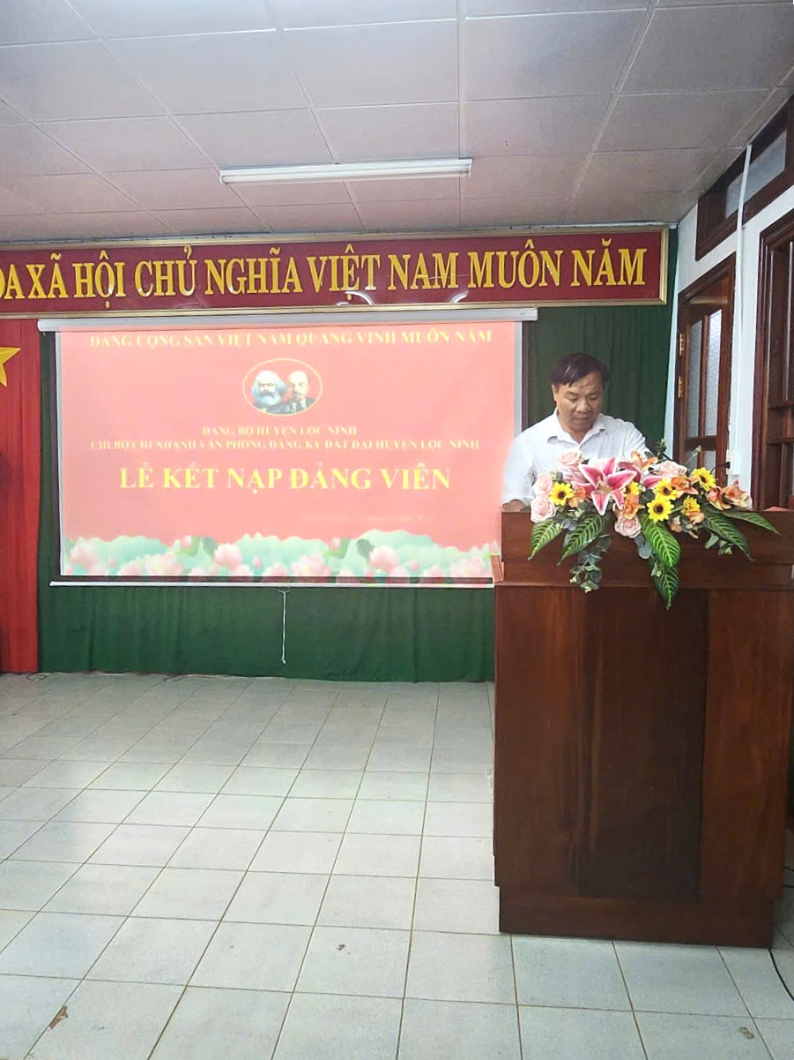

*Đồng chí Trần Xuân Dinh – Chi uỷ viên phân công nhiệm vụ cho đảng viên mới*

Kết thúc chương trình đồng chí Vũ Văn Hiếu – Bí thư chi bộ nhấn mạnh công tác phát triển đảng viên là nhiệm vụ thường xuyên và có ý nghĩa rất quan trọng của Chi bộ, góp phần phát triển, nâng cao năng lực lãnh đạo và sức chiến đấu của tổ chức cơ sở Đảng nói chung và của cá nhân đảng viên nói riêng. Đồng chí đề nghị các đảng viên Chi bộ tiếp tục phát huy tinh thần đoàn kết, giữ vững bản lĩnh chính trị, trách nhiệm, chủ động, sáng tạo, hoàn thành xuất sắc nhiệm vụ được giao.

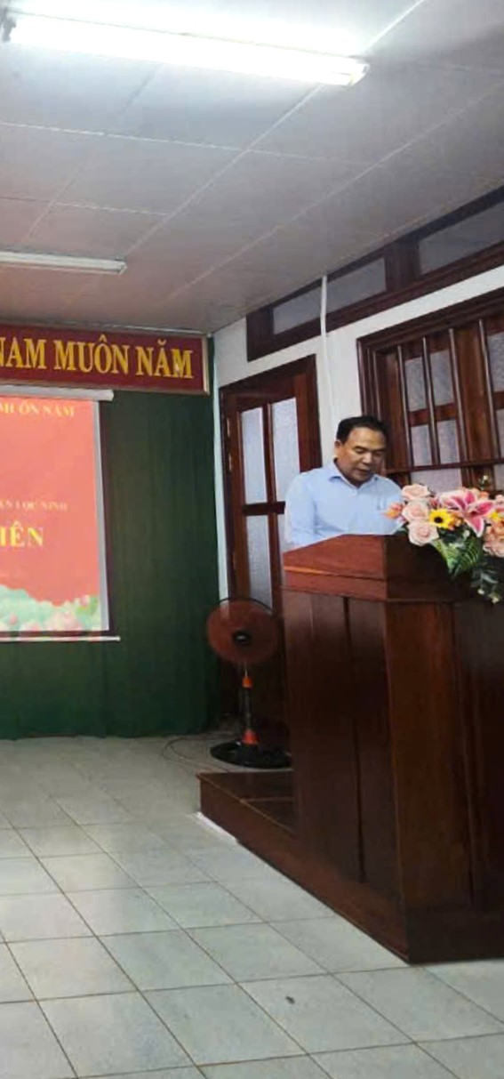

*Đồng chí Vũ Văn Hiếu – bí thư Chi bộ phát biểu chỉ đạo*

*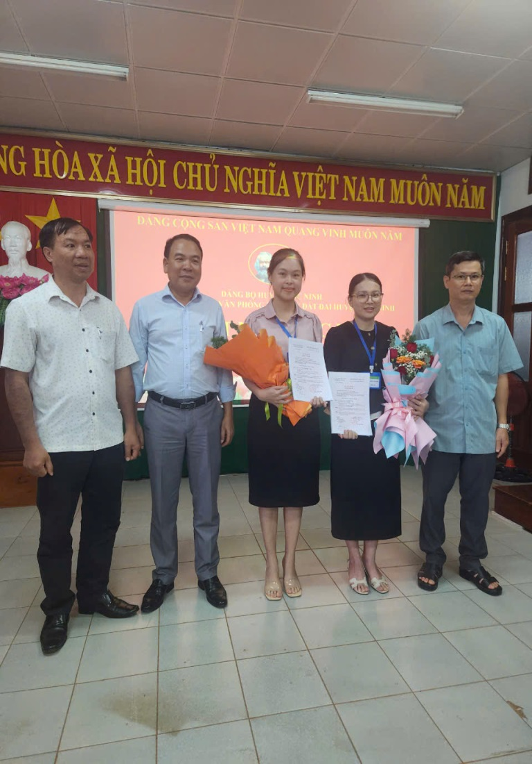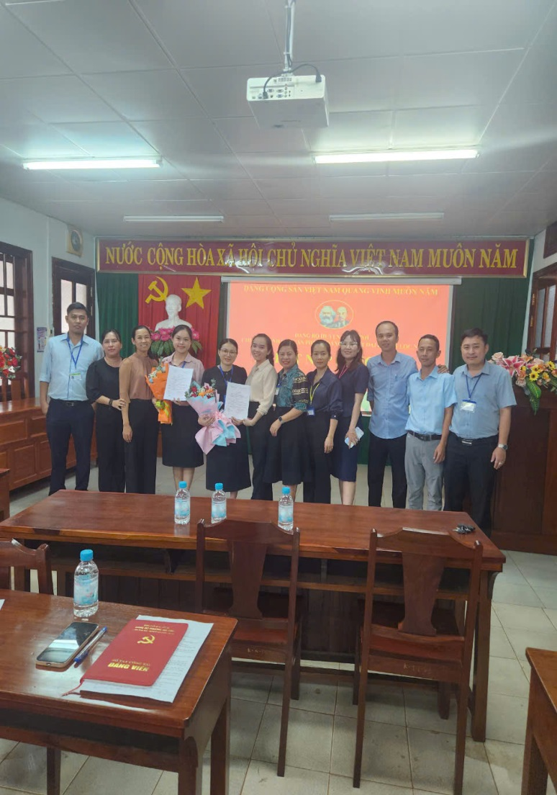*

*Cấp uỷ và Toàn thể đảng viên chúc mừng hai đồng chí*

Ngoài nhiệm vụ được chi bộ giao, đồng chí cũng mong muốn đồng chí Phạm Thị Kim Hằng và đồng chí Lê Thị Tuyết Kha tiếp tục phát huy vai trò, trách nhiệm trong việc tu dưỡng, rèn luyện, phấn đấu, nâng cao nhận thức chính trị và năng lực chuyên môn hoàn thành tốt nhiệm vụ được giao, đặc biệt là thực hiện tốt Điều lệ, Nghị quyết của Đảng,…để từng bước chuyển thành đảng viên chính thức.

*Tác giả: Phương Thảo*